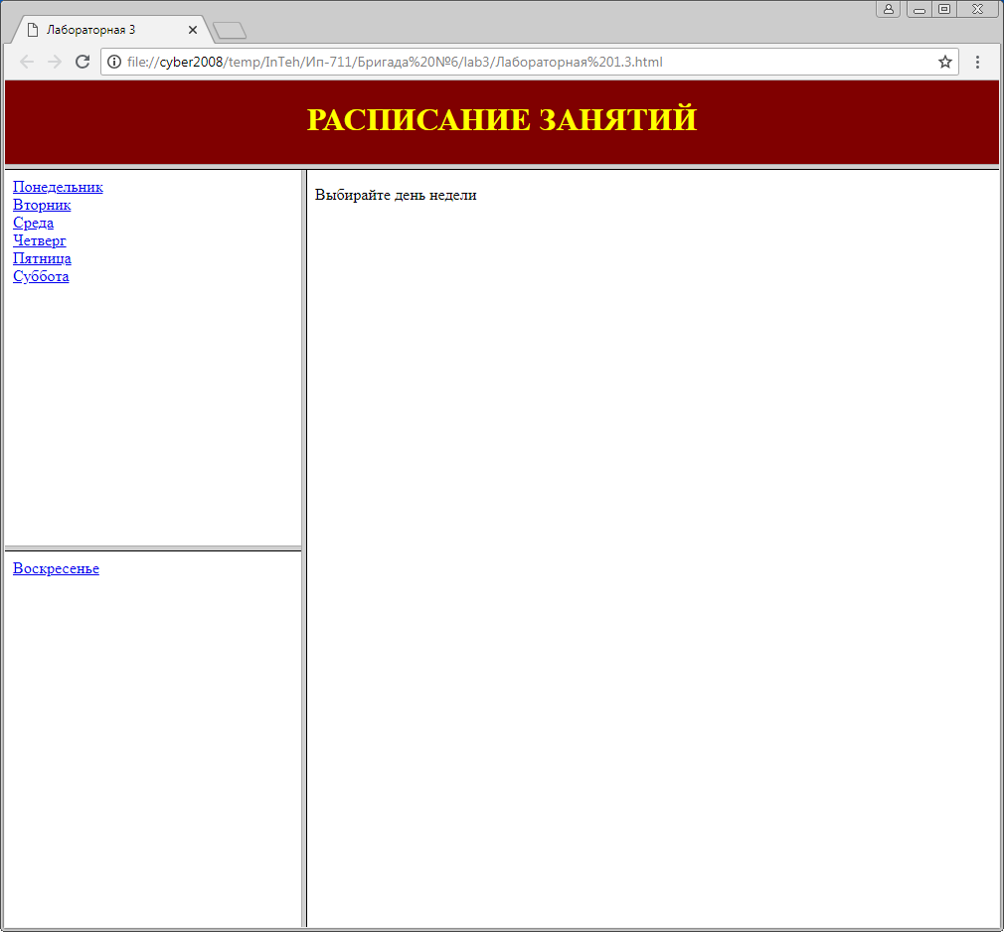
Сибирский государственный университет телекоммуникаций и информатики
Группа ИП-711
Бригада №6
Куринный Кирилл
Логинов Владислав
Мартасов Илья

